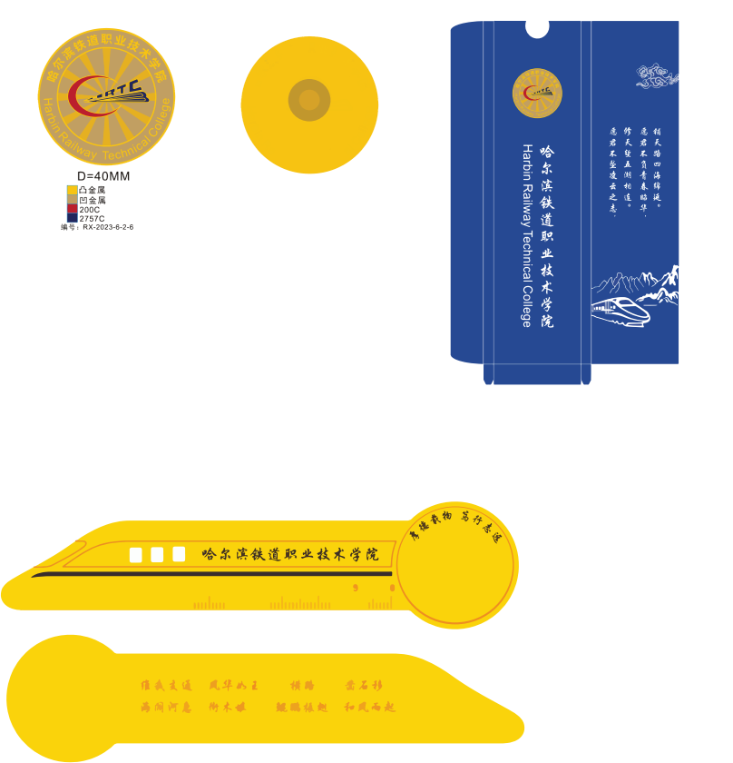

品名：包装盒
材质：200克铜版纸
工艺：印刷
规格：155(mm)*40(mm)

品名： 徽章
材料：不锈钢
工艺：冲压，抛光，电镀，上色。
规格：D=25(mm)*1.5(mm)
背面：D=17(mm|) 磁贴帽

品名：书签
材质：不锈钢
工艺：腐蚀雕刻，电镀，上色
规格：L140(mm)*35(mm)*0.7(mm)

